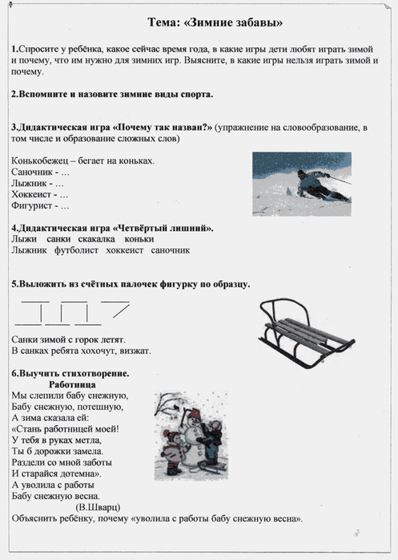

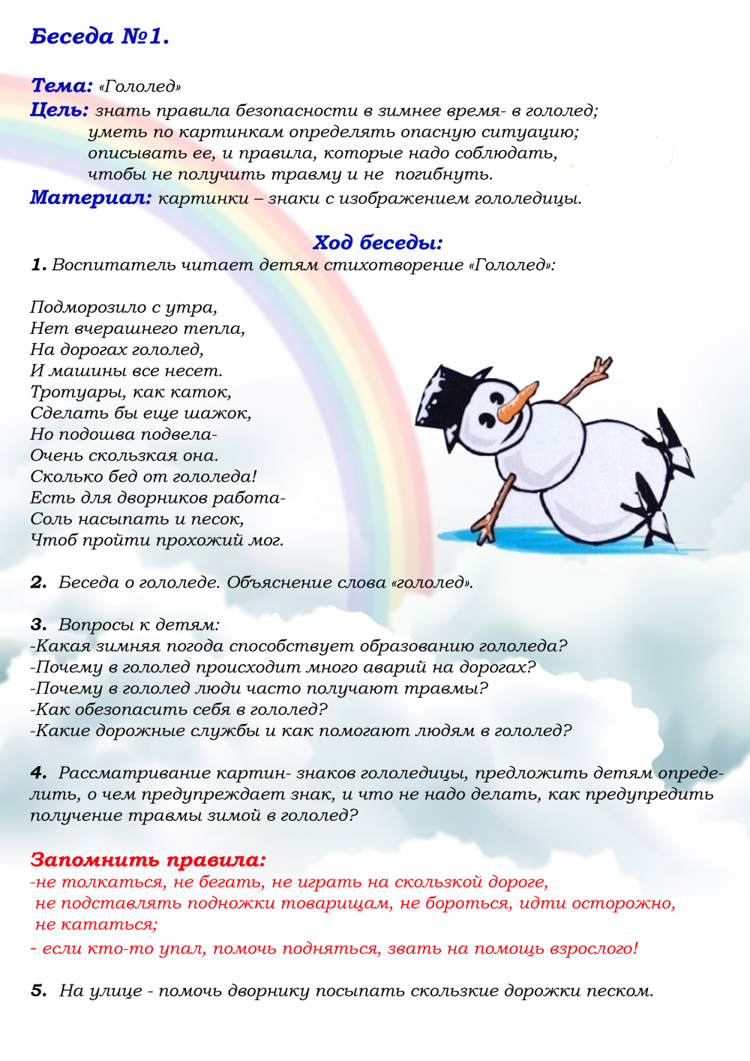

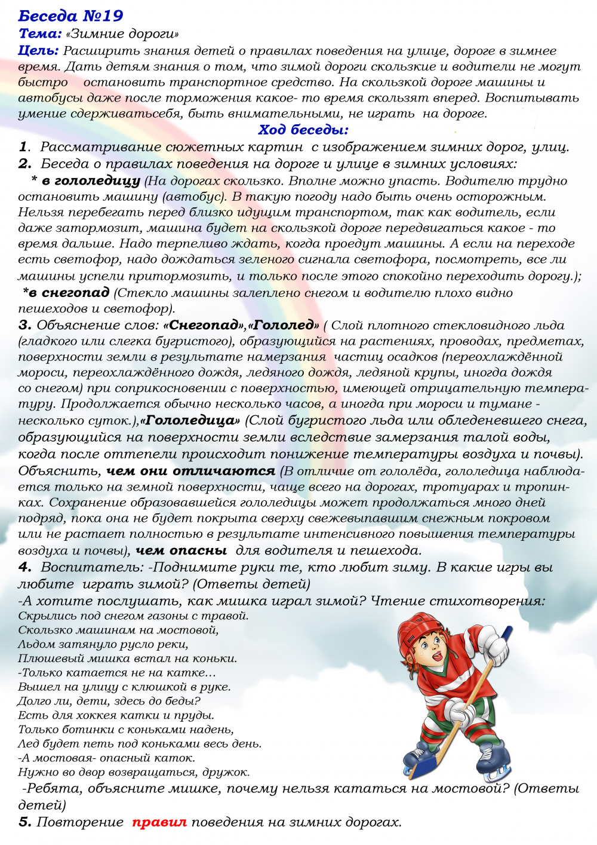
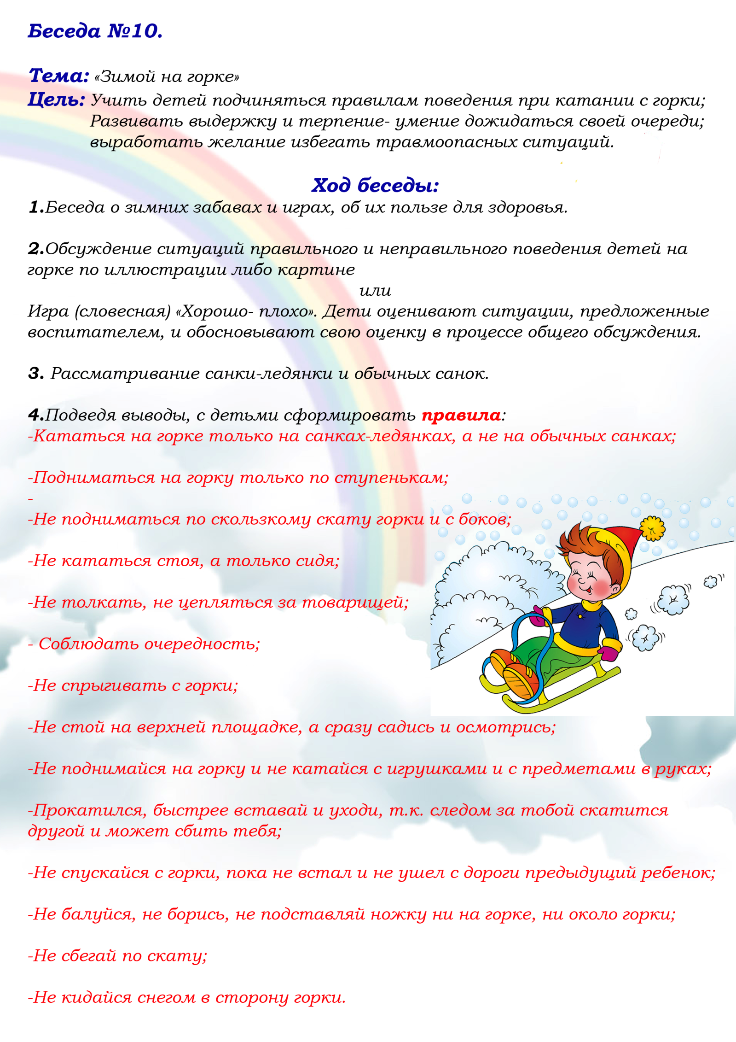

Вопросы к беседе «Зима»:
- Назови первые признаки зимы. Когда мы говорим: «Вот и наступила зима!»?
- Объясни, почему зимой так холодно? Близки или далеки зимой Земля и Солнце? Много ли солнечного тепла попадает на Землю зимой?
- Почему зимой дни становятся короче, а ночи длиннее?
- Что такое снег? Почему зимой идёт снег, а не дождь?
- Растут ли зимой деревья? Как ты думаешь, почему?
- А какие вообще условия необходимы для роста растений? Есть ли эти условия зимой?
- Как ты думаешь, в чём смысл пословицы «В зимний холод всякий молод?» что означают эти слова?
- Что означает поговорка «Мороз не велик, да стоять не велит»?
- А какие ты знаешь пословицы и поговорки о зиме?
- Какие ты знаешь зимние виды спорта? А какими из них ты сам любишь заниматься?
- Какая погода зимой, когда на улице снег – (снежная), холод - …, мороз - …, ветер - …
- Что такое вьюга, метель, пурга, позёмка, заморозки, гололёд?

Беседа по картинке.

      - Предложить ребенку рассмотреть картинку.
– Какое время года нарисовано на картинке?
- Почему ты думаешь, что это зима?
- Что делают дети на картинке?
Нужно рассмотреть поочерёдно всех детей и про каждого рассказать.
После того как ребенок вместе с вами составит рассказ по картинке, задайте ему несколько вопросов:
- Во что одеты дети и взрослые? (шапку, шарф, варежки, куртку, сапоги, брюки или рейтузы)
- Какое дикое животное ты видишь на картине?
- Какого цвета белочка?
- У кого из людей на картинке одежда такого же цвета, как шубка у белки?
- Сколько птичек нарисовано на картинке?
- Знаешь ли ты, как они называются?
- Любишь ли ты зиму? Чем ты любишь заниматься зимой?

Материал по развитию речи "Зимушка"
Цель: Итоговая беседа о зиме.
Задачи: Закрепить знания детей о зимних месяцах, о признаках зимы. Развивать речь, память, логику и творческое воображение. Воспитывать любовь к природе.
Материал: карточки-деревья весной, зимой, осенью, летом; карточки-ветки дерева в разное время года; карточки-птицы, звери; геометрические фигуры на каждого ребенка. Кукла-"Зима".
Ход занятия:
Воспитатель: На столе лежат карточки с временами года. Назовите времена года и покажите соответствующую картинку. (Дети выполняют задание).
Какое сейчас время года?(Зима).
Скажите, какие изменения происходят в природе с наступлением зимы?
На наших картинках нарисованы деревья. Только ли они меняются зимой?
Что происходит с птицами, животными?
На картинке нарисована ласточка, что она делает?
Что делает зайка, мишка?
Разложите ветки деревьев по временам года.
Сейчас у нас на дворе зима. Ответьте на вопрос: "Какая она"?(Ответы детей).
Какими красками вы нарисовали бы зиму?
Из геометрических фигур выложите зиму.
А вот и сама зима пожаловала к нам на занятие(кукла),она хочет вам задать вопросы.
1. Где зимует ёж?
2. Какие звери спят зимой?
3. Какого цвета зимой заяц?
4. Кто зимой бродит по лесу злой и голодный?
5. Кто должен помогать зверям и птицам?
6. Почему птиц стало меньше, чем летом?
7. Почему птицы не поют?
8. Почему зимой не видно рек?
9. Как приспосабливается к зиме человек?
Расскажите стихи, которые знаете про зиму.(Дети рассказывают).
Давайте попрощаемся с зимой. Ей пора уходить на улицу. И мы продолжим нашу беседу про зиму на участке во время прогулки.

Беседа "Зимушка - зима и лесные зверюшки" для детей младшего дошкольного возраста
Описание материала: Данная беседа может помочь педагогам доступно рассказать малышам о том, как лесные зимуют лесные звери, а также способствует расширению представлений детей о жизни животных. Конспект беседы рассчитан на детей младшей группы, но при некотором усложнении может использоваться и в более старшем возрасте.
Цель: знакомство с некоторыми особенностями жизни лесных зверей в зимний
период времени.
Задачи: рассказать малышам о местах зимовок, о питании, об особенностях поведения животных зимой; уточнять и расширять представления детей о зайце, белке, медведе, волке, лисе, еже; обогащать и активизировать словарь по теме «Дикие животные»
Ход беседы.
Ребятки, к нам сегодня прилетела вот такая снежинка. Давайте скорей прочитаем, что на ней написано. "Здравствуйте, дорогие мои друзья! Приглашаю вас в гости в зимний лес. Я покажу вам много своих творений. Ваша ...."
Ой, ребята, я не успела прочитать до конца, снежинка растаяла...
Что же нам делать? Как узнать, кто же пригласил нас в гости? Правильно, мы отправимся в зимний лес и по дороге всё узнаем.
Садитесь скорее в наши волшебные сани.
Сани, санки, дорогие,
Вы такие удалые!
В лес скорее нас везите,
Чудеса нам покажите!
Вот, мы и приехали. Смотрите, ребятки, на этом большом сугробе такая же снежинка, как и наше письмо. Да это же подсказка! Как вы думаете, что это за сугроб? Верно вы думаете, что там кто-то живёт. Отгадаем загадку на снежинке и узнаем, кто в сугробе живёт.
Летом ходит без дороги,
Возле сосен и берез,
А зимой он спит в берлоге,
От мороза прячет нос.
(Медведь)
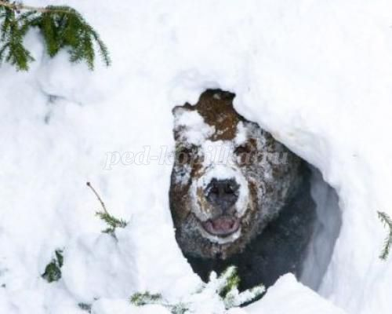
Конечно, это Мишка. И не сугроб это вовсе, а берлога! Как вы думаете, кто же такую берлогу тёплую помог Мише сделать? Может быть, снежок, а может, Дед Мороз... Не известно. Давайте не будем медведя будить, пусть он сладко спит до весны. А вы знаете, ребята, что ёжики тоже спят зимой под корнями деревьев. Сверху засыплет их снежок, и очень им тепло в своей снеговой шубке.
А это что за зверёк промелькнул под ёлкой?
Длинноухий очень ловко,
По утрам грызет морковку.
Он от волка и лисы
Быстро прячется в кусты.
Кто такой он, этот зверь,
Что несется кувырком?
Летом сер, зимою - белый,
Он, скажите, вам знаком? (Заяц)
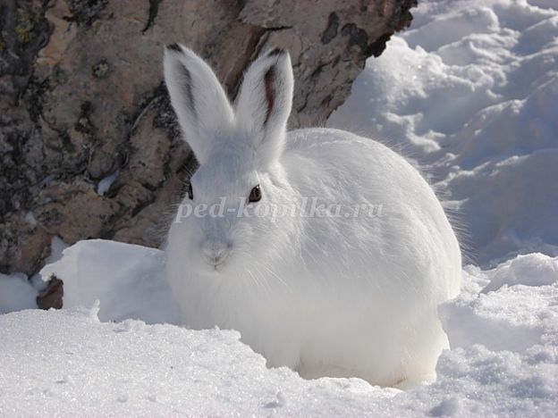
Это зайчик.
Как вы думаете, чем питаются зайчики зимой? Морковь, капуста и сочная травка зимой не растёт... А ответ очень прост - самое вкусное и сладкое лакомство для зайчика зимой - кора осинки.
Всем известна загадка о зайце: «летом серый, зимой белый». Почему так говорят про зайца? А кто, интересно, нарядил зайца в белую шубку?
И я не знаю. Давайте поиграем с зайчиком.
«Закружился белый снег, в воздухе снежинки,
А зайчата скачут, скачут по лесной тропинке».
("Зайчики" прыгают под музыку).
Молодцы, ребятки, замечательно погрелись с зайчиком.
Смотрите, здесь тоже снежинка лежит. Как много загадок мы встречаем на пути!
Отправляемся дальше.
Слышите этот звук? Кто это? (Это воет волк).
Дружбу водит лишь с лисой,
Этот зверь сердитый, злой.
Он зубами щёлк да щёлк,
Очень страшный серый ...
(Волк).
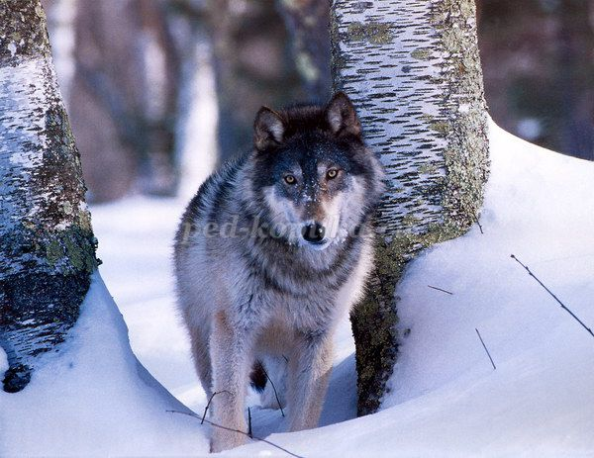
Волкам зимой холодно и голодно, бродят, бродят бедные волки целыми днями в поисках еды. В зимнюю пору волки сбиваются в стаю и воют, чтобы не потерять друг друга.
А по соседству с волком живёт ещё один зверь.
Пусть она - как есть, плутовка,
От макушки до хвоста.
Шубка, рыжая головка,
Как зовут ее?
(Лиса)
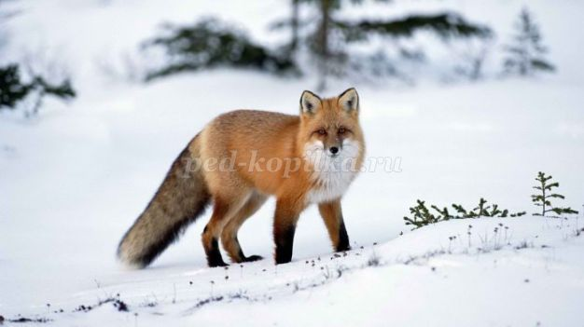
Оказывается, здесь живут по соседству волк и лиса. Даже в некоторых сказках волк с лисой дружат.
Лисы и волки зимой не спят, стараются прокормить себя и своих малышей. Тяжело им зимой приходится. Давайте поделимся с ними нашими пирожками. (Дети кормят резиновых игрушек: волка и лисичку заранее приготовленными пирогами из пластилина).
А я ещё кого - то вижу на веточке.
С ветки на ветку, быстрый, как мяч,
Скачет по лесу рыжий циркач.
Вот на лету он шишку сорвал,
Прыгнул на ствол и в дупло убежал.
(Белка)
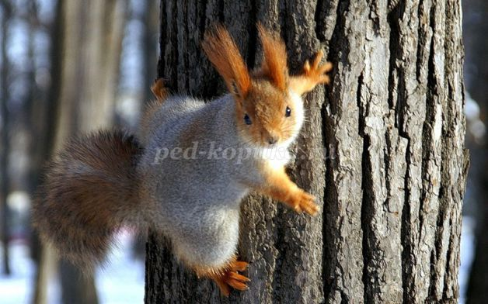
Конечно, это Белочка.
В конце осени белка меняет шубку с рыжей на серую. Как вы думаете, зачем? (Ответы детей). Когда наступают сильные морозы, белку не увидишь. Она, свернувшись клубочком, может спать несколько дней. Спит наша белочка в дупле-избушке. Куда же нам идти дальше?
Дети находят третью снежинку с загадкой:
Запорошила дорожки,
Разукрасила окошки.
Радость детям подарила,
И на санках прокатила.
Наступили холода.
Обернулась в лед вода.
Длинноухий зайка серый,
Обернулся зайкой белым.
Перестал медведь реветь:
В спячку впал в бору медведь.
А землю белым снегом я,
Укутала сама.
Ребята, отгадайте-ка,
Ну, кто же я? ... (Зима)
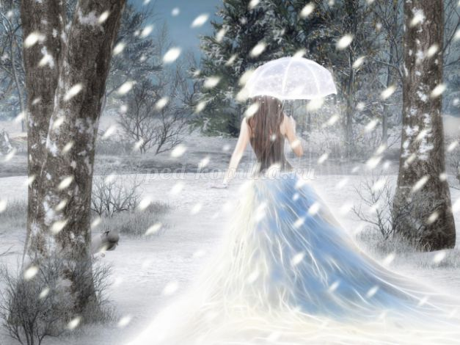
Оказывается, это Зимушка - зима приглашала нас к себе в гости. Это она лесных зверюшек спать уложила, всё снегом белым укутала. Спасибо тебе, Зима, за интересное путешествие! Мы хорошо отдохнули! А теперь поедем домой на саночках.
Снова в заботах зима-рукодельница —
Пусть потеплее природа оденется.
Много зима заготовила пряжи,
Белые вещи без устали вяжет
Беседа: «Как много интересного бывает зимой»
Цели:
- Учить детей представлениям о зиме, состоянии неживой природы (солнце как источник света и тепла; характер почвы, состояние воздуха), состоянии живой природы – растительный и животный мир.
- Развивать познавательную активность детей: устанавливать причинно – следственные связи, умению использовать модели в познавательной деятельности.
- Воспитывать желание оказывать помощь животным зимой, позитивное отношение к зиме.
Материал: Иллюстрации о зиме, картинки с изображениями зимующих птиц, животных в зимнее время.
Коррекционные задачи:
- Развитие познавательных интересов (наблюдательность, любознательность) и мыслительных операций (обобщение, сравнение, анализ).
- Развитие навыков связной речи, развитие слухового восприятия и внимания, коррекция эмоционально – волевой сферы.
Предварительная работа: загадки, пословицы о зиме, чтение стихов о зиме.
Словарная работа: зима, зимующие птицы, снег, лед, спячка, берлога, запасы.
Модели: Строение дерева, погодные явления зимой, снег, лед, приспособление животных к зиме.
Ход:
Педагог: Ребята, я встретила Незнайку, он шел в одних трусиках загорать. Наверное он не знает о зиме. Давайте расскажем ему. Как вы узнали, что на улице зима?
Дети: Зимой на улице снег и лёд.
Педагог: Чтобы не забыть нам ничего, поставим схему. (Ставит карточки «снежинки» и «вода»). Почему летом тепло, а зимой холодно?
Дети: Солнце плохо греет, дает мало света и тепла.
Педагог: Какая земля зимой? (Землю покрывает снег). Растут ли цветы? Почему цветы не растут зимой?
Дети: Земля мерзнет, им не высосать корешками влагу.
Педагог: А стебель может жить зимой?
Дети: Стебель замерзает.
Педагог: А может ли цветок дышать холодным воздухом?
Дети: Если убрать стебель, то листья не смогут дышать.
Педагог: А может быть цветок без корня, стебля, листьев?
Незнайка: Раз цветы не живут зимой, значит кусты и деревья тоже погибают?
Педагог: Давайте объясним Незнайке, так ли это?
Дети: Зимой деревья спят.
Педагог: Корни деревьев впитывают воду?
Дети: Нет, деревья спят. Ствол покрыт корой. Она защищает от холода.
Педагог: А почему деревья сбрасывают на зиму листья?
Дети: Им нечем питаться, так как по корню не идут питательные вещества, поэтому листья опадают.
Незнайка: Зимой нет птиц, поэтому скучно. (Педагог выставляет модель дерева, на которое дети сажают зимующих птиц).
Незнайка: Я знаю, скворец остался.
Педагог: Прав ли Незнайка? А почему скворец не может остаться?
Дети: Он питается насекомыми, а насекомых зимой нет.
Педагог: А где же зимуют насекомые?
Дети: Насекомые зимой прячутся под кору.
Педагог: Какие птицы остаются зимой? Давайте расставим птиц и расскажем о них.
Утки могут зимовать? Почему? Чем они питаются? А куры зимуют? Кто куриц кормит? А дятел улетает в теплые края или зимует? Чем он питается?
Дети: Дятел улетает в более теплые края на Украину, в Белоруссию.
Педагог: Незнайка говорит, что про птиц он все понял.
ФИЗКУЛЬТМИНУТКА:
Как головою между листвою Движения головой вверх-вних.
Дятел деревья долбит?
Как на рыбалку и вперевалку Бег на месте с разведением рук в стороны.
Гусь за гусыней бежит?
Как удивились, остановились Наклон вперед, руки назад.
Гуси у самой реки?
Воду попили, крылья раскрыли Руки в стороны, плавные движения вверх-вниз.
И потихоньку пошли.
Педагог: А звери все, наверное, убегают в Африку? Как животные приспосабливаются?
Дети: Звери зимой остаются, но они приспосабливаются. Меняют окраску, впадают в спячку и т.д.
Педагог: А почему животные впадают в спячку?
Дети: Потому что голодно и холодно.
Педагог: Почему животные голодают? (Например: медведь. Он ест малину, муравьев, орехи, мышей, очень редко кабана, лося.)
Дети: Потому что он спит в берлоге, и зимой такой еды нет.
Незнайка: Я знаю, что рыбы зимуют в аквариуме.
Педагог: Прав ли Незнайка?
Дети: Рыбы зимой засыпают. Холодно, лед, поэтому рыбы зарываются в ил.
Незнайка: А люди зимой спят?
Педагог: Давайте объясним Незнайке, как люди переносят зиму?
Дети: Люди тепло одеваются.
Педагог: А что люди зимой едят?
Дети: Покупают в магазине продукты, делают запасы на зиму.
Незнайка: Хорошо, значит, у людей забот нет?
Дети: Люди расчищают снег, ходят на работу, подкармливают зверей и птиц.
Незнайка: Ох, как много забот. Значит, люди не любят зиму? Так ли это?
Дети: Нет, зимой нам весело, можно лепить из снега. Зимой праздник Новый год, а у кого-то день рождения.
Педагог: Во что мы любим играть зимой?
Дидактическая игра «Зимние забавы» (Дети отбирают картинки).
А вы хотите, чтобы зима была всегда?
Дети: Нет, летом можно купаться, загорать.
Педагог: Ребята, представьте на минуту, что зима будет постоянно. Что тогда будет?
Дети: Если все время будет зима, то все растения и животные погибнут.
Педагог: И все-таки так замечательно зимой!

Беседа про Зимний период для детей 5 лет
Давайте перечислим все зимние месяцы — декабрь, январь и февраль. Дни зимой еще короче, чем осенью. Солнце редко выглядывает из-за туч и греет слабо. День за днем снегопады: хлопья снега быстро летят из низких темных туч и заволакивают всё вокруг белой пеленой. Снег укрывает землю пушистым покрывалом, лежит на ветвях деревьев и кустарников. Лес становится праздничным, похожим на белый резной терем. Белеют тропинки, дороги, крыши домов. Часто метут метели, кружат снежные вихри вьюги, бегут по земле поземки.
Зимой стоят морозные дни. Реки, озера и пруды покрыты толстым льдом. Мороз рисует на оконных стеклах причудливые узоры. Конечно, иногда бывают и оттепели. Сугробы темнеют и оседают, с крыш свисает ледяная бахрома сосулек.
Деревья и кусты стоят без листьев. Зимой они не питаются и не растут, как бы погружаются в глубокий сон (зимой мало влаги, света и питательных веществ, столь необходимых растениям). А от холода их защищает особая пробковая ткань — она не пропускает из дерева воду и воздух. Летом деревья откладывают ее под кожицей ствола и веток. Чем старше дерево, тем толще пробковый слой, поэтому старые деревья легче переносят морозы.
Зимой в лесу нет насекомых, птиц осталось мало, да и те перебираются поближе к жилью людей. Лесные звери укрываются от холода в дуплах и норах или зарываются в глубокий снег.
Много веселых забав у детворы зимой — катание на санках, лыжах и коньках. В дни оттепелей ребята строят снежные крепости, играют в снежки, лепят снеговиков и зверушек из липкого снега.
Вы узнаёте зиму?
Кругом глубокие снега,
Куда я взгляд ни кину,
Метет и кружится пурга.
Вы узнаёте зиму?
Заснули реки подо льдом,
Застыли недвижимы,
Горят сугробы серебром.
Вы узнаёте зиму?
На лыжах мчимся мы с горы,
Нам ветер дует в спину.
Нет веселее той поры!
Вы узнаёте зиму?
Мы принесем густую ель
На праздник наш любимый,
Повесим бусы мы на ней.
Вы узнаёте зиму?
Вопросы и задания
1. По каким приметам вы узнали зиму?
2. Составьте рассказ о времени года, опираясь на план:
— Зимние месяцы.
— Приметы зимы.
— Животный мир.
— Зимние забавы детей.
Игра «Четвертый лишний»
Выделите лишнее слово. Объясните свой выбор.
а) Декабрь, январь, февраль, сентябрь;
б) береза, клен, ель, дуб;
в) синица, дятел, кукушка, сорока;
г) воробей, клёст, галка, снегирь (появляются зимой птенцы);
д) шуба, свитер, платье, валенки;
е) гирлянда, кубики, шарик, хлопушка.
Выучите и выразительно расскажите стихотворение (на выбор).
С Новым годом
Поздравляем с Новым годом!
С зимней снежною погодой,
С ясными деньками,
С лыжами, коньками!
С белою метелью,
С новогодней елью
Поздравляем ребятишек —
Всех девчонок и мальчишек!
Дед Мороз спешит на праздник
Поднялся спозаранку
Сегодня Дед Мороз,
Запряг оленей в санки,
Большой мешок принес.
Кругом березы, ели
Застыли в серебре,
А сани полетели
На праздник к детворе.
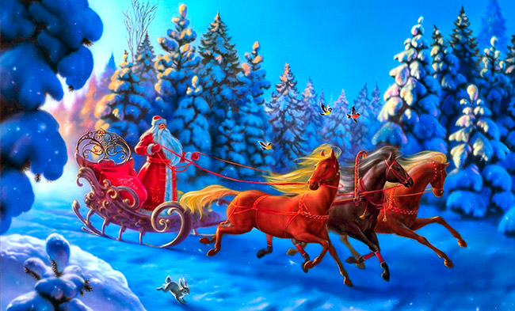
Кто подарок мне принес?
Встану утром рано,
Поцелую маму
Загляну под елку —
Уколюсь иголкой.
Кто подарок мне принес —
Мама или Дед Мороз?
Новогодние подарки
Новогодние подарки!
Мы их ждали целый год.
Что лежит в пакете ярком?
Сердце радостно замрет...
Что там? Кукла или мишка,
Может, мячик или книжка?
Может, там лежит машина?
Я о ней давно мечтал!
Кузов, руль, большие шины
Настоящий самосвал!
Новогодние подарки
Дед Мороз мне принесет.
Разверну пакетик яркий...
Как люблю я Новый год!

Снежинка-балеринка
Жила-была на свете
Снежинка-балеринка.
Кружил январский ветер
Веселую снежинку.
С огромным белым бантом,
В крахмальной пелеринке
Вставала на пуанты
Снежинка-балеринка.
На освещенной сцене
Снежинка танцевала,
И этот танец пеньем
Метель сопровождала.
Снежинка-балеринка
Кружилась и летала,
А вьюга все тропинки
Лесные заметала.
Иней
Всё вокруг укутал иней
В заячий тулуп:
Провода электролиний,
Крыши, дым из труб.
Опушил пеньки лесные,
На сосне иголки
И набросил ледяные
Кружева на елки.
Ягодам рябины алой
Подарил косынки,
Гроздь рябины засверкала
Разноцветной льдинкой.
Автор: Шорыгина Татьяна Андреевна
Беседа с детьми старшей группы на тему «Зима» .

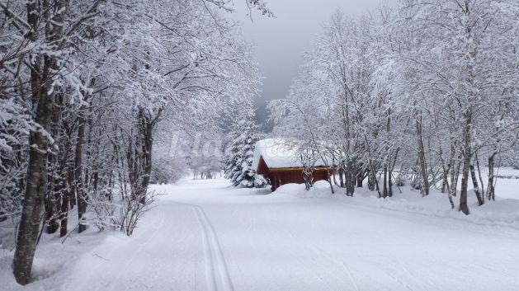

Интегрированное занятие в старшей группе.
Цели: уточнять и закреплять знания детей о характерных признаках зимы; устанавливать связи и закономерности в природе, воспитывать любовь к родному краю.
Оборудование: картины из серии «Времена года», фонограмма, цветные карандаши, альбомные листы.
Ход занятия:
- Воспитатель выставляет 3-4 картины из серии «Времена года» и читает стихотворение:
Под голубыми небесами,
Великолепными коврами,
Блестя на солнце снег лежит…
Воспитатель спрашивает:
- Дети, к какой картине подходит это стихотворение? Почему вы так думаете?
- На смену какому времени года приходит зима?- Осени.
- Как узнать, что наступила зима?- (По признакам – везде лежит снег, вода превратилась в лёд, мы одеваемся тепло и т.д.)
- Сколько зимних месяцев? – Три – декабрь, январь, февраль.
- Какой месяц начинает зиму? – Декабрь.
Воспитатель:
- Давайте мы с вами поиграем в игру «Какая погода?»
Как правильно сказать про погоду, если много снега – снежная.
Если мороз – морозная;
Если ветер – ветреная;
Если холод – холодная.
Воспитатель читает стихотворение И.Никитина «Встреча зимы».
…Здравствуй, гостья зима!
Просим милости к нам
Песни севера петь
По лесам и степям.
Есть раздолье у нас –
Где угодно гуляй;
Строй мосты по рекам
И ковры расстилай.
Пусть мороз твой трещит:
Наша русская кровь
На морозе горит!...
А вы помните названия зимних месяцев? (декабрь, январь, февраль).
Объясните, почему в народе так говорят?
Декабрь – студень (приходит стужа, становится студёно, холодно, зимняя стужа).
Январь – лютовик (снеговик и трескун, морозный, зиме середина, январь – зимы государь).
Февраль – ветродуй (ветреный, вьюговей, бокогрей).
А сейчас поиграем в игру «Как правильно сказать?»
Мёрзнут лапки у белки. Чьи мёрзнут лапки? – беличьи.
Мёрзнут лапки у лисы. Чьи мёрзнут лапки? – лисьи.
Мёрзнут лапки у зайца. Чьи мёрзнут лапки? – заячьи.
Мёрзнут лапки у волка. Чьи мёрзнут лапки? – волчьи.
Физкультминутка.
Звучит медленная музыка. Воспитатель: - представьте, что вы – снежинки, медленно «летите» по воздуху и плавно опускаетесь на землю.
Воспитатель: а теперь послушайте пословицы о зиме.
Больше снега – больше хлеба.
В зимний холод всякий молод.
Готовь сани летом, а телегу зимой.
Зимнее солнце что мачеха: светит, да не греет.
Зима не лето – в шубу одета.
Зимний денёк с воробьиный скок.
Воспитатель: пришло время загадки отгадывать.
Снег на полях, лёд на водах,
Вьюга гуляет. Когда это бывает? (Зимой).
На деревья, на кусты
С неба падают цветы.
Белые, пушистые,
Только не душистые. (Снег).
Он вошёл – никто не видел,
Он сказал – никто не слышал.
Дунул в окна и исчез,
А на окнах вырос лес. (Мороз).
Что за звёздочки сквозные
На пальто и на платке.
Все сквозные, вырезные,
А возьмёшь – вода в руке? (Снежинки).
Поглядели мы в окно,
Аж, глазам не верится!
Всё вокруг белым – бело
И метёт… ( Метелица).
Физкультминутка «Зимние забавы»
Мы бежим с тобой на лыжах (имитируется ходьба на лыжах),
Снег холодный лыжи лижет.
А потом на коньках (имитируется бег на коньках),
Но упали мы .Ах! (падают).
А потом снежки лепили («лепят» снежки),
А потом снежки катали («катят» ком снега).
А потом без сил упали (упали).
И домой мы побежали (бег по кругу).
Воспитатель: давайте вспомним сказку «Зимовье зверей».
- Какие герои собрались «от зимы лето искать? – Бык, баран, свинья, гусь, петух.
- Как они решили спастись от зимы? – Дом построить.
- Кто предложил построить дом? – Бык.
- Поддержали его братцы-товарищи? – Нет.
- Как в дом попал баран? – Разбегусь и вышибу из избы бревно.
- Как в дом попала свинья? – Столбы подрою, да твою избу сворочу.
- Как в дом попали гусь и петух? – Мох из твоих стен повыщипим.
- Почему лису привлекла избушка? – Петух стал песни распевать.
- Что придумала лиса? – Позвала медведя и волка.
- Что спасло зверей? – Дружба.
А теперь, дети, берём карандаши и нарисуем на листе свою картину зимы, как вы его представляете.
Рассматриваются нарисованные детьми работы и выставляются на стенд «Встречаем зиму».
Итог занятия.

Варианты рассказов по картине
Вариант 1.
Однажды, зимним днем, когда стояла хорошая морозная погода, ребята пришли на горку.
Хотя горка была не высокая, здесь всегда собирается много детворы.
Дети оделись тепло: в зимние шапки, шубы, валенки. Морозный воздух и игры разрумянили ребятам щеки. Самый отчаянный лыжник скинул с себя пальто, ему стало жарко от быстрой езды.
На горке собралось много ребят. Все хотели скатиться, но на пути произошло веселое происшествие. Два товарища решили лихо скатиться на санках с горы, но на половине пути перевернулись прямо в снег. Им весело, они смеются и машут друзьям. Дети на верху терпеливо ждут своей очереди и хохочут над случившимся.
А вдалеке, на катке, мальчишки, словно настоящие спортсмены стремительно скользят по льду на коньках.
У всех собравшихся ребят веселые лица у них хорошее, радостное настроение. Они любят зиму за чудесные развлечения.
Вариант 2.
Наступил выходной день. На улице стояла морозная зимняя погода, выпало много снега. Снег лежал шапками на крышах домов и ветвях деревьев.
Дети оделись тепло: надели зимние шапки, шубы и валенки, взяли санки и лыжи и отправились на горку.
Хотя горка была не высокая, здесь всегда собиралось много ребят. Дети затеяли веселую игру: быстро скатывались с горы и взбегали вверх. Но вот на спуске с горы произошло забавное происшествие. Два мальчика перевернулись с санок прямо в сугроб. Им весело, они смеются и кричат своим товарищам, чтобы те подождали, пока ребята поднимутся.
Дети на горе ждут с нетерпением. Всем хочется во весь дух скатиться с горки. От морозного воздуха и игры у ребят разрумянились щеки. Им весело.
Чудесное время года зима.
Вариант 3.
Наступила зима. Она укутала землю белым пушистым снегом. Толстым льдом сковала водоемы… нарядила деревья До самых корней в тяжелые снежные шубы, нахлобучила белоснежные шапки, пуховые варежки на ветки надела. Укутала так, чтобы не было им холодно.
Только ребятишкам Мороз Красный нос ни почем. Посмотрите как им весело. Те, кто поменьше взяли санки и лыжи, и пошли на горку, а кто постарше – коньки, и на каток. Нарушает тишину зимней природы веселый, задорный детский смех. На картине художник изобразил веселые радостные лица детей. Они смеются, хохочут, улыбаются, радуются чудесному зимнему дню. Двое мальчиков упали в сугроб, но им не больно, пушистый снег, как пуховая перина принял их в свои объятия. Как прекрасна русская зима!

Конспект «Беседа о зиме» (подготовительная группа)
Программное содержание:
Обобщить представления детей о зимних явлениях природы, о жизни животных зимой.
Закрепить знания об особенностях существования зимой, взаимосвязь между жизнью диких животных и растениями, умение целенаправленно рассматривать картину, составлять последовательное, эмоциональное и содержательное описание. Воспитывать любовь к природе.
Интеграция образовательных областей: познание, коммуникация, социализация.
Наглядный материал: картинки из серии «Дикие животные», «Перелетные и зимующие птицы», картина «Зимние развлечения», конверт с письмом.
Предварительная работа: чтение рассказов, сказок о зиме, о жизни диких животных, птиц зимой, заучивание стихов, пословиц, отгадывание загадок, рассматривание иллюстраций, картин о зиме, диких животных.
Ход беседы
Снег на полях,
Лед на реках,
Ветер гуляет
Когда это бывает?
Сегодня мы с вами будем говорить о зиме. Какое сейчас время года? Назовите приметы зимы.
Дети: На улице зима…земля покрыта снегом, мало солнечных дней, солнце стоит не высоко, поэтому холодно, при ветре бывает пурга, вода рек, озер замерзла, перелетные птицы улетели в теплые края.
Пословицы о зиме:
- Солнце на лето – зима на мороз.
- Мороз не велик, да стоять не велит.
- Береги нос в большой мороз.
- Что летом припасешь, с тем зиму проведешь.
- Зима лето пугает, а все равно тает.
Воспитатель:
Заколдован невидимкой,
Дремлет лес под сказку сна.
Словно белою косынкой,
Подвязалася сосна. С. Есенин
А теперь давайте поговорим о деревьях, что же с ними происходит зимой? На улице зима, холодно. Трава засохла и погибла. Значит и деревья погибли? Почему «нет»?
Дети: Деревья зимой не погибают. Они скидывают с себя листву, но некоторые остаются зелеными всю зиму. Зимой деревья находятся в состоянии покоя. Почки деревьев плотно закупорены смолой и не пропускают холодный воздух, сокодвижение замедлено и деревья находятся в сонном состоянии.
Воспитатель: Дети, а как вы думаете, что случилось с растениями?
Дети: Старая трава засохла. Но корни укрыл снег, словно «теплым одеялом». И как только снег растает, и пригреет солнышко, то появится травка.
Воспитатель: А как же живут звери зимой в лесу?
Д/и «Отгадай. Кто это?»
Грызун трусишка, хвост коротышка.
Глазки с косинкой, ушки вдоль спинки.
Одежда в два цвета: на зиму и на лето?
Дети: На зиму зайцы меняют свою серую шубку на белую. Ступни задних ног покрываются густой шерстью, защищая кожу лап от снега. Зимняя шерсть на брюшке более плотнее и гущу, что позволяет зайцам спокойно отлеживаться в снеговой ямке, не охлаждая живота. К зиме он побелел, шубку новую одел. По кусточком присядет, спрячется под сосной, не увидит, не узнает его зверь лесной. Он хотя и не трус, но всего боится. Очень трудно бывает зимой, когда сильный мороз и не хватает еды. Зайцы питаются корой деревьев, замерзшей ягодой. Что под снегом найдет – все ему впрок пойдет.
Воспитатель:
Хвост пушистый, мех золотистый.
В лесу живет, в деревне кур крадет.
Дети: На зиму лиса тоже свою «шубку» с редким волосом на более пушистый мех с густым подшерстком. Такая теплая «шуба» дает возможность лисе находиться на отрытом воздухе в морозную погоду во время охоты на мышей. Во время холода лиса прячется в пустующей норе. Насытившись зимой мышами, лиса продолжает их ловить и прячет про запас. Закапывая в снег. Зимы она не боится, в «шубу» теплую рядится. Хвост, красивый какой – он ей нравится самой. Живет в норе. Там спит и отдыхает, а потом охоту начинает, ищет мышку полевую или живность другую. Хочет зайца поймать. Но его нужно догнать. Лисе тоже бывает трудно зимой. Иногда целый день бегает, а ни кого не поймает.
Воспитатель:
Быстрый маленький зверек
По деревьям скок да скок.
Дети: Белка на зиму тоже меняет мех. Рыжие волосы выпадают, а вырастают серебристо-серые. В этом наряде они становятся менее заметные в зимнем лесу. Белки на зиму выстилают свое гнездо веточками, мхом. Сухими листьями. Они делают запасы на зиму. Начиная с осени прячут в лесную подстилку орехи, желуди, семена кедра. Ели и других хвойных деревьев. На деревьях сушат грибы. Ягоды. Зимой беличьи кладовые засыпает снег, из-под которого белка извлекает пищу во время неурожая шишек, а находить запасы белке помогает ее чуткое обаяние. Часть беличьих кладовых находят и разоряют другие любители «даров лесов» - дятлы, клесты, бурундуки.
Воспитатель:
А еще есть зверь лесной, он ребята очень злой.
Кто зимой холодной, ходит злой, голодный?
Дети: Волки на зиму тоже меняют свой мех на более густой, который позволяет им долгое время находиться на открытом воздухе и бродить в поисках пищи не замерзая. Ложась отдыхать на заснеженную землю волки не испытывают охлаждения, потому что брюшная сторона покрыта густым теплым мехом. Волк съедает до 10 кг мяса. Зимой после удачной охоты он большую часть своей добычи прячет про запас в снег, а потом съедает остальное. Волк зимует в лесу. Ходят стаями злые и голодные, серые и худые. Ночами очень сильно воют. Лучше им не попадаться, надо их остерегаться. Но и волку трудно зимой, бывает, что не хватает еды.
Воспитатель:
Он хозяин леса строгий, а поспать любит в берлоге.
Страшно может он реветь, кто скажите он…?
Дети: Медведь в конце лета начинает искать место для берлоги. Иногда это – ямка в густом ельнике под вывороченными корнями старого дерева или просторное углубление в болотистой почве среди бурелома. Это место медведь выстилает толстым слоем еловых веток. Когда он уляжется спать и его засыплет снегом, вокруг него образуется берлога. Когда медведь не находит место для берлоги, то он залегает прямо на муравейник. Зимой у медведицы рождаются медвежата.
Подвижная игра «Зайка беленький сидит»
Воспитатель: Стихотворение «Покормите птиц зимой».
Покормите птиц зимой! Пусть со всех концов
К вам слетятся, как домой стайки на крыльцо.
Не богаты их корма, горсть зерна нужна,
Горсть зерна – и не страшна будет им зима.
Сколько гибнет - их не счесть, видеть тяжело,
А ведь в нашем сердце есть и для птиц тепло.
Разве можно забывать: улететь могли,
А остались зимовать заодно с людьми.
Приучите птиц зимой в мороз к своему окну,
Чтоб без песен не пришлось нам встречать весну.
Дети: Птицы на зиму тоже меняют свое оперение. На ночлег собираются вместе, усаживаясь на ветвях в виде пушистых комочков. Спрятав клюв в перья. Чтобы дышать теплым воздухом. Некоторые птицы (синицы, поползни) запасают на зиму корм. Прячут его под кору деревьев, в щели деревьев.
Физминутка «Прогулка в зимний лес»
Мы пришли в зимний лес – ходьба на месте
Сколько здесь вокруг чудес – разводят руки в стороны
Справа березка в шубке стоит – руки в правую сторону отводят
Слева елка на нас глядит – руки отводят в левую сторону
Снежинки в небе кружатся – «фонарики»
На землю красиво ложатся – кружатся, приседают
Вот зайка проскакал от лисы он убегал – прыжки на двух ногах
Это серый волк рыщет, он себе добычи ищет – наклоны в стороны
Все мы спрячемся сейчас, не найдет тогда он нас – закрывают ладонями лицо
Лишь медведь в берлоге спит, так всю зиму и проспит – имитируют сон
Пролетают снегири, как красивы они – имитируют полет птиц
В лесу красота и покой, а нам пора домой – садятся на свои места.
Воспитатель:
Сегодня утором у дверей нашей группы я нашла конверт с письмом. Кому же оно адресовано? Открывают, внутри письма картина «Зимние развлечения».
Задание: Для того чтобы рассказ получился интересным, не забудьте:
В начале, рассказать о том, какой был день…
В середине, зачем пришли дети на горку, и что там происходило.
В конце рассказа скажите, какое у ребят было настроение, почему вы так решили.
Вспомните слова, которые украсят ваш рассказ и сделают его интересным. Не забудьте, что детей при рассказывании можно называть по-разному (дети – детвора, ребята, мальчики и девочки, товарищи, они).
Вы сегодня постарались, составили разные интересные истории. Мне кажется, что эту историю будет интересно послушать дома и вашим мамам и папам.
Дети: Составление рассказа по картине. Чтение стихотворения «Детство» И. Сурикова

